- КГУ «Агротехнический колледж №2 село Каменка, Сандыктауский район» управление образования Акмолинской области; kgu_atk2@mail.ru; 8(71640)9 62 67
- Рассказ «Письма, опалённые войной»
- Бурченко Вероника Петровна
- Галиев Рустам Муратович, студент 1 курса, группа Ф – 12; Сандыктауский район, село Каменка, 8 (71640)9 67 81

Все дальше уходит в историю Великая Отечественная война. О войне мы узнаем из книг, из уроков истории, но самыми убедительными документами я считаю простые письма фронтовиков, столкнувшихся с войной лицом к лицу. Многие из них не вернулись домой, остались на дорогах войны. Но прошло время, и заговорили они в полный голос, через годы предстали перед нами, живыми, в полный свой рост, во всей своей человеческой красоте, явили свою нетленную душу. Голос павших донесли до нас их письма. Простые, маленькие солдатские треугольнички с лиловым штампом "Проверено цензурой". Со страниц этих писем мы слышим голос тех, кого уже нет, кто отдал свою жизнь за нас с вами, за то, чтобы жили мы и сделали все то, что не успели сделать они. Простые эти письма писались в перерыве между боями, в госпиталях, на передовой. Читаешь их — и глубокое волнение охватывает тебя, словно ты переносишься во времени назад, в окопы и землянки, вместе с бойцами идешь в яростные штыковые атаки. Читаешь эти письма — и встают перед твоими глазами дороги, размытые дождями, тяжело шагающая по весенней грязи пехота, ты слышишь, как рычат машины, как, дружно ухая и ругаясь, солдаты подталкивают застрявшую пушку...
Солдатские письма... Пришло время, когда они обрели вес и цену архивного документа. Но вернемся мысленно на несколько десятилетий назад, туда, в "сороковые-пороховые", представим себе солдата на фронте или перед отправкой на фронт, перед боем, перед атакой на вражеские позиции, когда он не знает, будет ли жив через час, когда радостное сознание, что на этот раз пуля тебя миновала, омрачается горечью потерь. О чем думает солдат, когда, склонившись над листком бумаги, торопливо сочиняет письмо домой — родителям, жене, невесте? Конечно, не о вечности, не о том, чтобы оставить память потомкам о себе, о товарищах, о войне. Главная его забота — успокоить близких, сообщить, что жив-здоров, воюет, бьет врага, и заверить, что вернется с победой.
В подавляющем большинстве не сохранились письма тех, кто вернулся живым. Житейская логика: зачем хранить письма, кому они нужны, когда вот он сам, опаленный огнем войны.
Солдатские письма... Теперь они, сохранившиеся, стали уже семейными реликвиями. В рамку бы их да на стену, на самое видное место: читайте, молодые, помните и гордитесь вашими дедами, а может, и прадедами — прошли ведь не годы, а многие десятилетия. Солдатские письма должны жить. Жить в семьях как память и гордость фамильная. Пусть это будет маленькой частичкой долга благодарных потомков перед павшими, перед теми, кто сохранил для них честь и достоинство державы.
В школьном музее хранятся письма нашего земляка Титаренко Василия Афанасьевича, адресованные матери. Он ушел на фронт в самом начале войны, только закончив 7 класс. Письма пожелтели, отдельные слова читаются с трудом. Ныне, читая эти письма, мы узнаем о боевых делах, думах, заботах простого солдата, писавшего с передовой. Всего писем восемь: по одному письму в марте 1943 года и ноябре 1944 года, шесть – с января по июль 1945 года. Все они начинаются одинаково:
«Здравствуйте мамаша. Примите мой боевой привет вностоящее время остаюсь жив и здоров чего и вам желаю»
Все письма очень короткие. Почему так скупо писал? Важным было сохранение военной тайны: надо было не дать возможности врагу по содержанию писем получить сведения о дислокации частей, их вооружении. В письмах своим родным и близким людям солдат не имел права писать о тяжёлом состоянии армии, отступлении, чтобы не сеять панику, не подрывать боевой дух и веру в Победу. Оно и понятно. Описывать войну в тех кровавых красках, как её видели бойцы и командиры, запрещалось, по понятным соображениям, военной цензурой.
«Мы гнали фрицов а сейчас стоим на оттдыхе» Март 1943 года.
«Нахожусь пока на старом месте и в тойже части. Но вностоящее время нахожусь почти месяц в командировки…» Январь 1945 года.
«…а за немцами не успеваем бежать драпают вовсю…» Февраль 1945 года
Была создана военная цензура. Все письма с фронта в обязательном порядке просматривались, любые спорные места вымарывались чёрной краской. На почтовые отправления ставился штамп «Просмотрено военной цензурой».
Все письма проникнуты любовью к родным, он всё время расспрашивает о домашних делах, о работе, о жизни…И настоятельно просит: «Пишите побольше и подробнее».
«…не получал писем уже третий месяц и незнаю живы или нет…»
«Получил зимнее обмундирование, хотя здесь ещё не холодно. Вот пока всё писать нечего много. Пишите ответ. Пишите побольше и подробнее»
Какие они разные – солдатские треугольники. Они написаны простым карандашом или, редко, ручкой. Каждому солдату давали небольшой кусочек карандаша, чтобы умещался в отвороте шапки – ушанки или пилотки. А бумага – какая уж придётся: фронтовые почтовые бланки, листы из школьной тетради или блокнота, а то и просто серая обёрточная бумага.
Текст этого письма хочется привести полностью.
«Здравствуй мамаша. Примите мой боевой привет и поздравляю с окончанием войны. В настоящее время нахожусь в Германии в городе Занвалде. Сегодня 8-го мая в 9 часов вечера кончилась война, а девятого мая прогремит салют. Ждите домой вскором, я должен демобилизоваться как нестроевик. Приготовь мать водки, чтобы могли с торжеством отпраздновать победу»
Можно с уверенностью сказать, что предсмертные письма, собранные в таком многозвучии, становятся зеркалом жизни поколений, пробным камнем и характеристикой общества, воспитавшего героев.
У подвига есть удивительное, счастливое свойство: он дарит особые часы, мысли и воспоминания человечеству, часы, которые с небывалой силой обнажают братство людей и преступную бессмысленность захватнических войн.
Литература
- Архив школьного краеведческого музея (отдел боевой славы).
- Говорят погибшие герои: Предсмертные письма советских борцов против немецко – фашистских захватчиков (1941 – 1945 гг.) Сост. В.А. Кондратьев, З.Н.Политов. – 7-е изд., доп. – М.: Политиздат, 1982. – 287 с., ил.

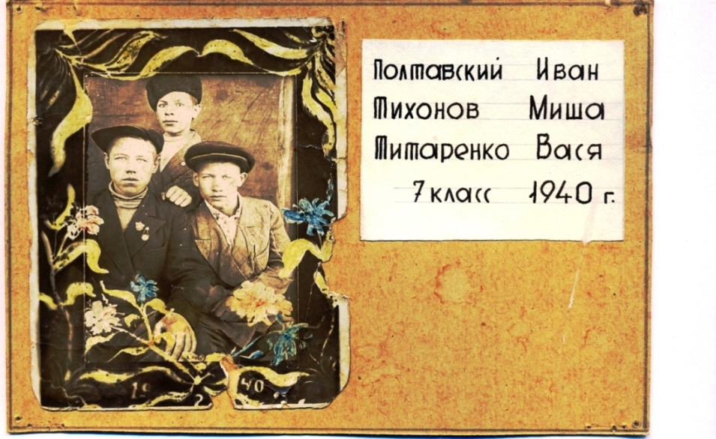

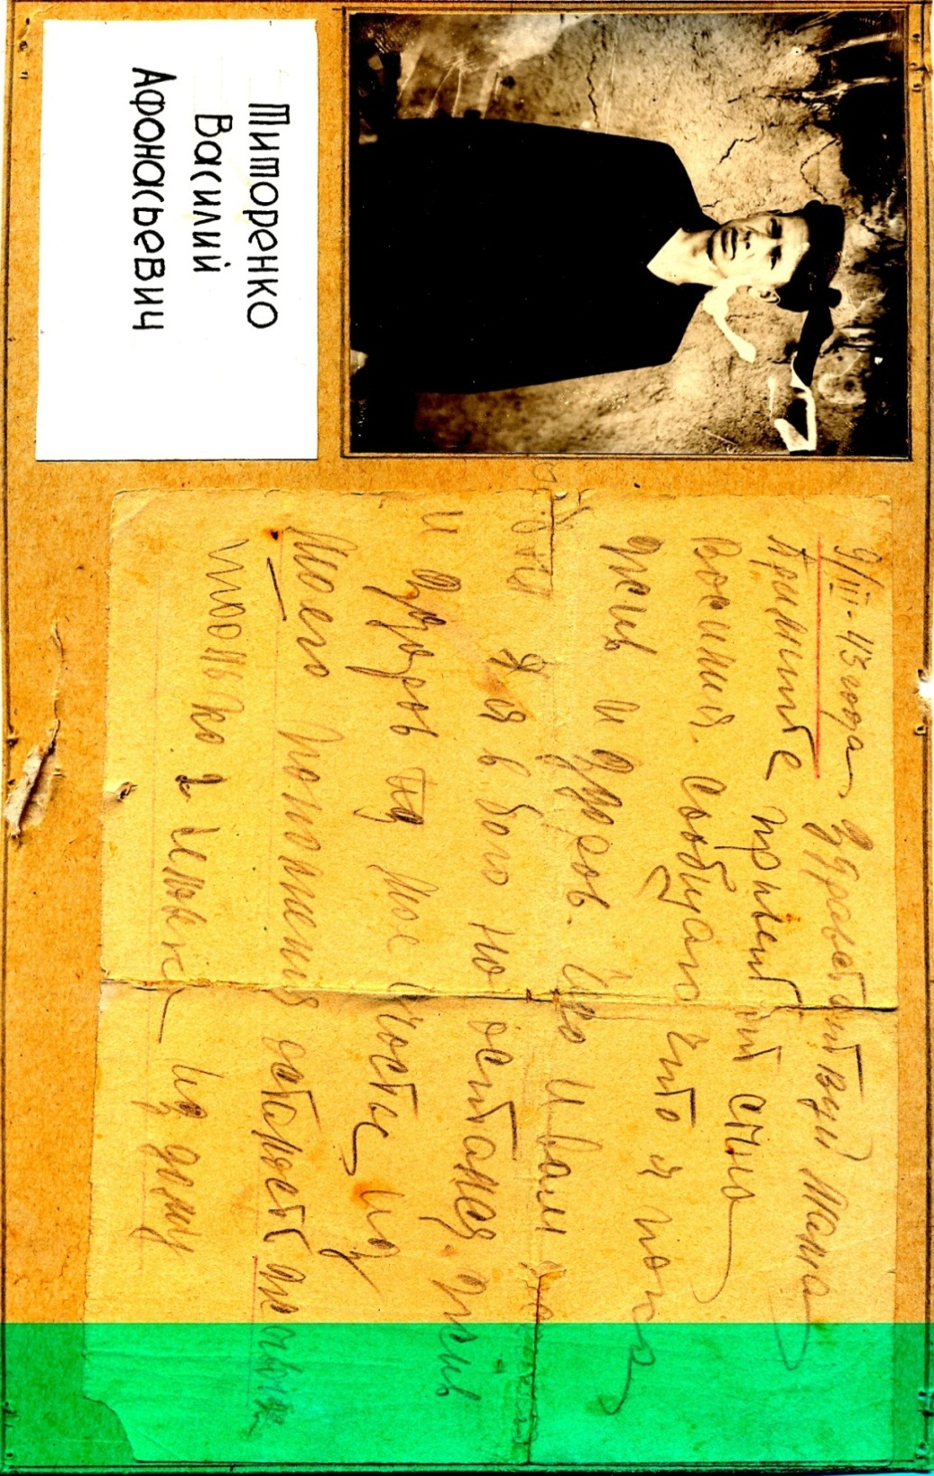

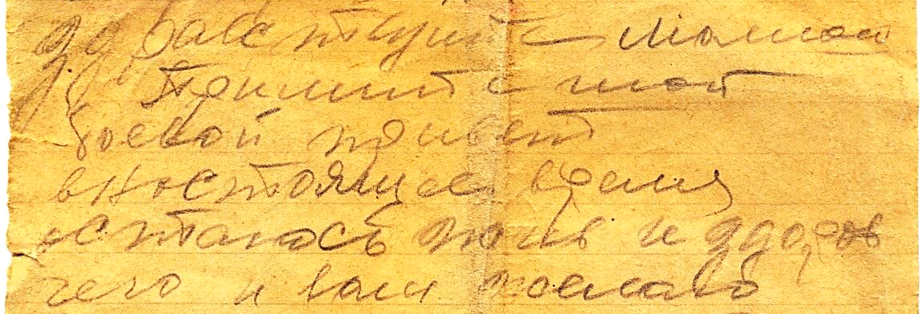

«Здравствуйте мамаша. Примите мой боевой привет вностоящее время остаюсь жив и здоров чего и вам желаю» (орфография и пунктуация оригинала сохранена)
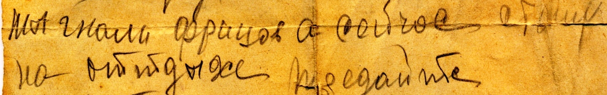

«Мы гнали фрицов а сейчас стоим на оттдыхе» Март 1943 года.
(орфография и пунктуация оригинала сохранена)
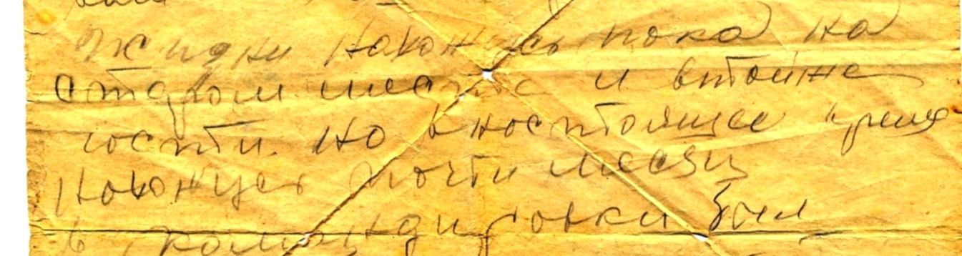

«Нахожусь пока на старом месте и в тойже части. Но вностоящее время нахожусь почти месяц в командировки…» Январь 1945 года. (орфография и пунктуация оригинала сохранена)
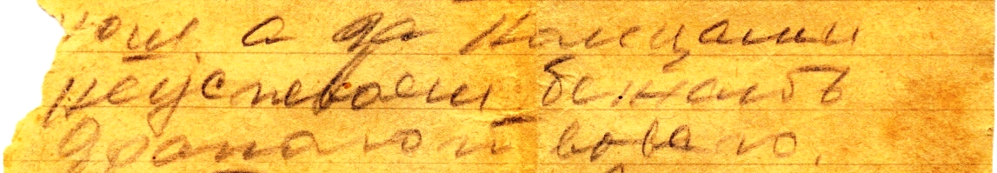

«…а за немцами не успеваем бежать драпают вовсю…» Февраль 1945 года
(орфография и пунктуация оригинала сохранена
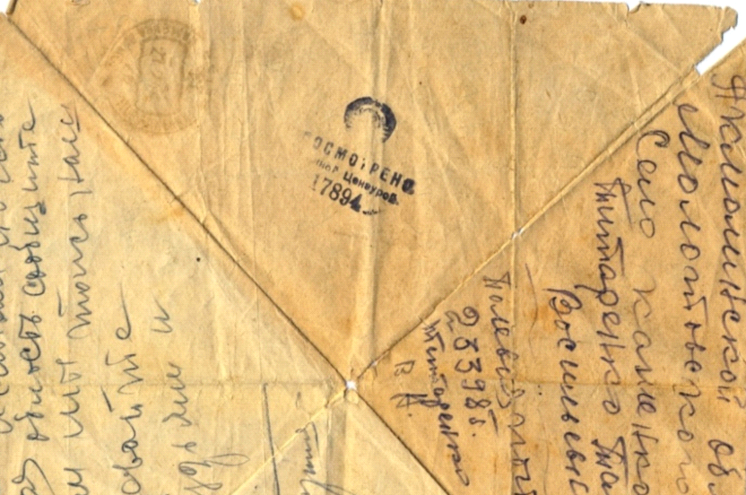

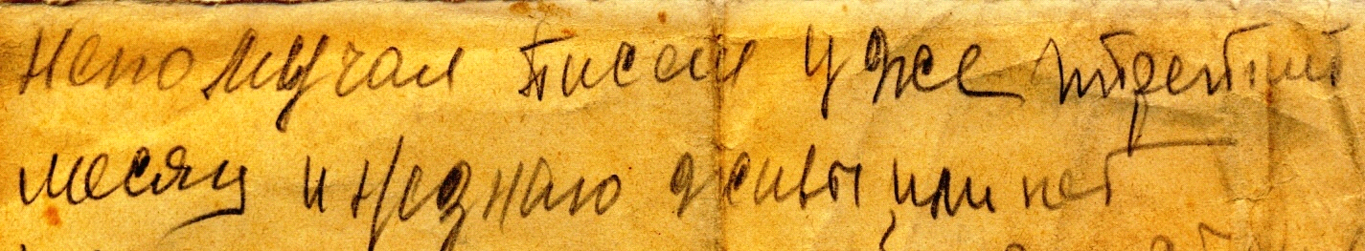

«…не получал писем уже третий месяц и незнаю живы или нет…» (орфография и пунктуация оригинала сохранена)
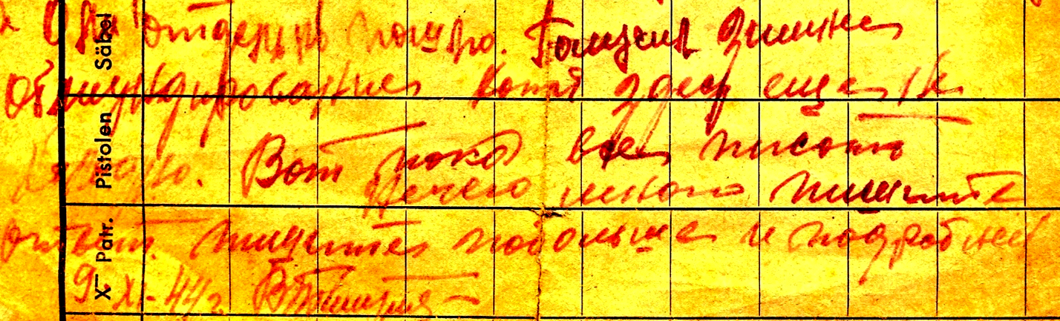

«Получил зимнее обмундирование, хотя здесь ещё не холодно. Вот пока всё писать нечего много. Пишите ответ. Пишите побольше и подробнее» (орфография и пунктуация оригинала сохранена)
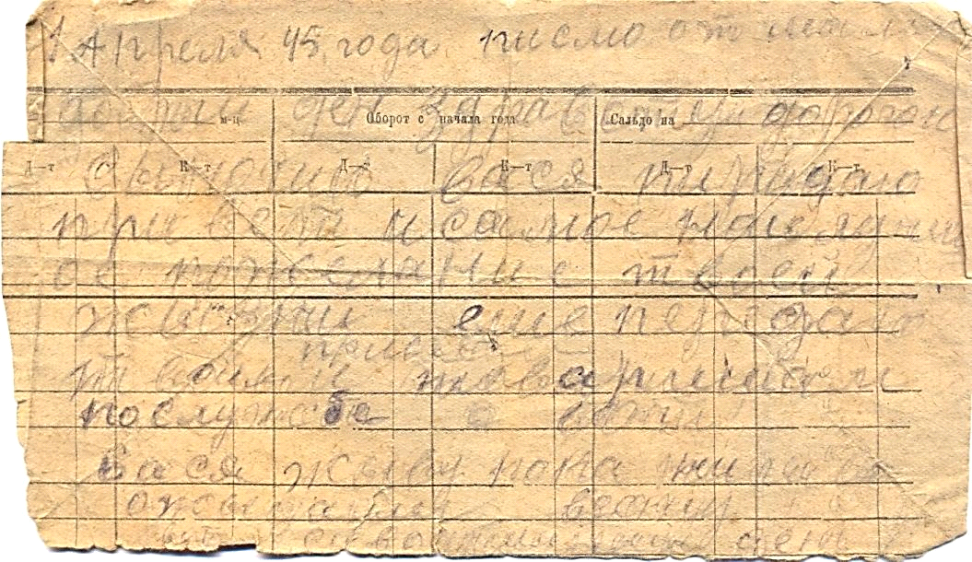

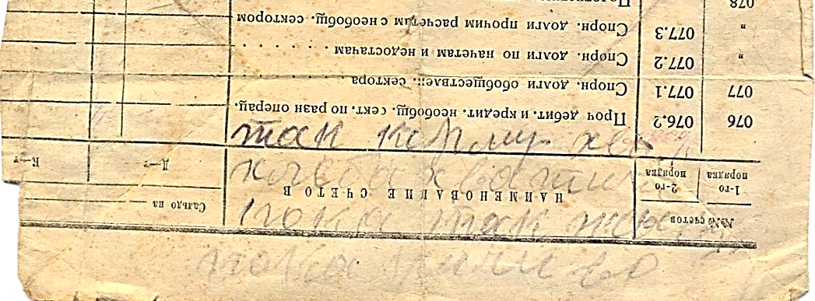

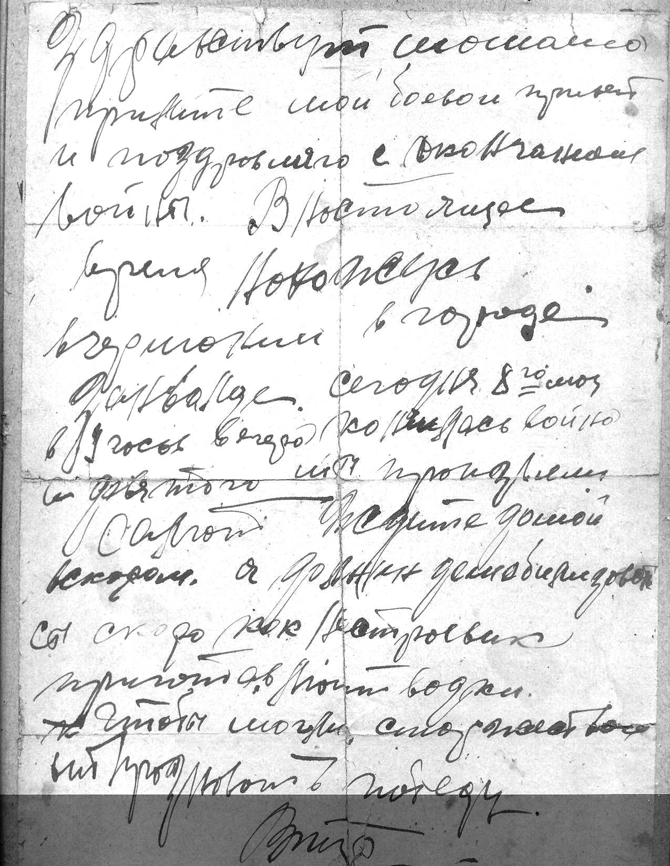

«Здравствуй мамаша. Примите мой боевой привет и поздравляю с окончанием войны. В настоящее время нахожусь в Германии в городе Занвалде. Сегодня 8-го мая в 9 часов вечера кончилась война, а девятого мая прогремит салют. Ждите домой вскором, я должен демобилизоваться как нестроевик. Приготовь мать водки, чтобы могли с торжеством отпраздновать победу» (орфография и пунктуация оригинала сохранена)

